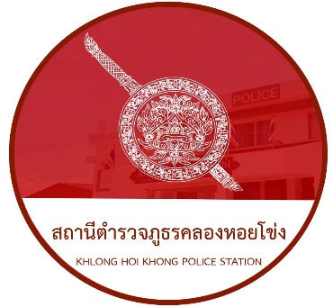

“เป็นองค์กรปราบปรามอาชญากรรม
และบังใช้กฎหมาย ในระดับมาตรฐานสากล
ที่ประชาชนเชื่อมั่นศรัทธา”
ข้อมูล O7 ประจำเดือน มกราคม 2567
สารบัญ

เรื่อง หน้า
1. งานกำลังพล................................................................................................................. 1
2. งานสอบสวน................................................................................................................ 3
3. งานป้องกันปราบปราม................................................................................................. 6
4. งานจราจร………………………………………………………..……………………………………………… 8
5. งานสืบสวน..........................................................................................………………….. 10
6. สรุปผลการปฏิบัติงานด้านมวลชนสัมพันธ์.................................................................. 11
7. โครงการอาหารกลางวัน.............................................................................................. 11
8. ภาคผนวก................................................................................................................... 13

1. งานกำลังพล
1.1 สถานภาพกำลังพล
บัญชีแสดงสถานภาพกำลังพล ระดับชั้นสัญญาบัตร สังกัด สภ.คลอหอยโข่ง
ระดับ อัตราอนุญาต อัตราคนครอง ว่าง
ผกก. 1 1 -
รอง ผกก.ป. 1 1 -
รอง ผกก.(สอบสวน) 1 1 -
รอง ผกก.สส. 1 - 1
สวป. 2 1 1
สว.สส. 1 1 -
สว.(สอบสวน) 1 1 -
สว.อก. 1 1 -
รอง สวป. 13 4 9
รอง สว.(สอบสวน) 5 3 2
รอง สว.สส. 3 - 3
รอง สว.ธร. 1 1 -
รวมทั้งสิ้น 31 15 16
บัญชีแสดงสถานภาพกำลังพลระดับ ชั้นประทวน สังกัด สภ.คลองหอยโข่ง
ระดับ อัตราอนุญาต อัตราคนครอง ว่าง
ผบ.หมู่(ป.) 62 60 2
ผบ.หมู่(สส) 9 8 1
ผบ.หมู่(ผช.พงส.) 6 2 4
ผบ.หมู่(คผศ.) 2 2 -
ผบ.หมู่(จร.) 3 3 -
ผบ.หมู่(ธร.) - - -
รวมทั้งสิ้น 82 75 7

1.2 สรุปยอดกำลังพล
 | ชั้นสัญญาบัตร | ชั้นประทวน | รวม | หมายเหตุ
อัตราอนุญาต | 31 | 82 | 113
อัตราคนครอง | 15 | 75 | 90
อัตราว่าง | 16 | 7 | 23 | ตำแหน่งว่าง ชั้น สัญญาบัตร  1.สวป. 1 ตำแหน่ง  2.สว.(สอบสวน) - ตำแหน่ง  3.สว.สส. - ตำแหน่ง  4.รอง สวป. 9 ตำแหน่ง  5.รอง สว.(สอบสวน) 2 ตำแหน่ง  6.รอง สว.สส. 3 ตำแหน่ง  7.รอง สว.(สอบสวน)หัวหน้าคดี - ตำแหน่ง  ตำแหน่งว่าง ชั้น ประทวน  1.ผบ.หมู่(ป.) 2 ตำแหน่ง  2.ผบ.หมู่(สส.) 1 ตำแหน่ง  3.ผบ.หมู่(ผช.พงส.) 4 ตำแหน่ง  4.ผบ.หมุ่(คผศ.) - ตำแหน่ง  5.ผบ.หมู่(จร.) - ตำแหน่ง  6.ผบ.หมู่(ธร.) - ตำแหน่ง
ไปช่วยราชการ | 1 | - | - | ไปช่วยราชการ ภ.จว.สงขลา  รวมทั้งสิ้น จำนวน 1 นาย
มาช่วยราชการ | - | - | - | รวมทั้งสิ้น จำนวน - นาย
อยู่ปฏิบัติหน้าที่จริง | 14 | 75 | 89 | รวมทั้งสิ้น จำนวน 89 นาย

ข้อมูล ณ วันที่ 31 ม.ค.67

๒. งานสอบสวน
๒.1 เปรียบเทียบสถิติคดีอาญา ย้อนหลัง ๓ ปี

แผนภูมิสถิติคดีอาญา ย้อนหลัง ๓ ปี (๒๕๖5 – ๒๕๖7)
ปี พ.ศ.๒๕๖5 คดีอาญาเกิด จำนวน 445 คดี
ปี พ.ศ.2566 คดีอาญาเกิด จำนวน 199 คดี
ปี พ.ศ.2567 คดีอาญาเกิด จำนวน 6 คดี
2.2 สถิติคดีอาญา ๔ กลุ่มประจำเดือน มกราคม 2567

แผนภูมิสถิติคดีอาญา ๔ กลุ่ม ประจำเดือน มกราคม 2567
คดีอาญาเกิดขึ้น 6 คดี จับกุม 6 ราย ผู้ต้องหา 6 คน
กลุ่ม 1 ไม่มีแต่อย่างใด
กลุ่ม 2 ลักทรัพย์ 1 คดี จับกุม 1 ราย ผู้ต้องหา 1 คน
กลุ่ม 3 พ.ร.บ.ป่าไม้ 2 คดี จับกุม 2 ราย ผู้ต้องหา 2 คน
กลุ่ม 4 ยาเสพติด 1 คดี จับกุม 1 ราย ผู้ต้องหา 1 คน
อื่นๆ ขับขี่ขณะเมาสุรา 2 คดี จับกุม 2 ราย ผู้ต้องหา 2 คน

2.3 สถิติคดีอาญา ๔ กลุ่มประจำปี 2567

สรุป สถิติคดีอาญา 4 กลุ่ม ปี พ.ศ.2567
คดีอาญาเกิด 6 คดี จับ 6 ราย ผู้ต้องหา 6 คน
กลุ่ม 1 ฐานความผิดเกี่ยวกับชีวิต ร่างกาย และ เพศ เกิดขึ้น - คดี
กลุ่ม 2 ฐานความผิดเกี่ยวกับทรัพย์ เกิดขึ้น 1 คดี
1. ลักทรัพย์ 1 คดี จับ 1 ราย ผู้ต้องหา 1 คน
กลุ่ม 3 ฐานความผิดพิเศษ เกิดขึ้น 2 คดี
1. พ.ร.บ.ป่าไม้ 2 คดี จับ 2 ราย ผู้ต้องหา 2 คน
กลุ่ม 4 คดีความผิดที่รัฐเป็นผู้เสียหาย เกิดขึ้น 1 คดี
1. ยาเสพติด 1 คดี จับ 1 ราย ผู้ต้องหา 1 คน
อื่นๆ คดีที่ไม่ได้อยู่ในคดีอาญา 4 กลุ่ม เกิดขึ้น 2 คดี
1. ขับขี่ขณะเมาสุราฯ 2 คดี จับ 2 ราย ผู้ต้องหา 2 คน

2.4 เปรียบเทียบคดีอาญา ๔ กลุ่ม เดือน มกราคม ๒๕๖6 กับ เดือน มกราคม ๒๕๖7

แผนภูมิเปรียบเทียบสถิติคดีอาญา ๔ กลุ่ม ประจำเดือน มกราคม 2566 กับเดือน มกราคม 2567
เดือน มกราคม 2567 คดีอาญาเกิดขึ้น 6 คดี จับกุม 6 ราย ผู้ต้องหา 6 คน
กลุ่ม 1 ไม่มีแต่อย่างใด
กลุ่ม 2 ลักทรัพย์ 1 คดี จับกุม 1 ราย ผู้ต้องหา 1 คน
กลุ่ม 3 พ.ร.บ.ป่าไม้ 2 คดี จับกุม 2 ราย ผู้ต้องหา 2 คน
กลุ่ม 4 ยาเสพติด 1 คดี จับกุม 1 ราย ผู้ต้องหา 1 คน อื่นๆ ขับขี่ขณะเมาสุรา 2 คดี จับกุม 2 ราย ผู้ต้องหา 2 คน

เดือน มกราคม 2566
คดีอาญาเกิดขึ้น 40 คดี จับกุม 40 ราย ผู้ต้องหา 40 คนกลุ่ม 1 ทำร้ายร่างกาย 1 คดี จับกุม 1 ราย ผู้ต้องหา 1 คน
กลุ่ม 2 ลักทรัพย์ 1 คดี จับกุม 1 ราย ผู้ต้องหา 1 คน
กลุ่ม 3 ไม่มีแต่อย่างใด
กลุ่ม 4 ยาเสพติด 16 คดี จับกุม 16 ราย ผู้ต้องหา 16 คน
คนเข้าเมือง 17 คดี จับกุม 17 ราย ผู้ต้องหา 17 คน
ค้าประเวณี 1 คดี จับกุม 1 ราย ผู้ต้องหา 1 คน
อื่นๆ ขับขี่ขณะเมาสุรา 4 คดี จับกุม 4 ราย ผู้ต้องหา 4 คน

2.5 สำนวนอยู่ระหว่างสอบสวน
2.5.๑ เลขคดีสุดท้าย
2.5.๑.๑ คดีอาญาที่ 6/2567
2.6.๑.๒ คดีจราจรที่ จร.1/2567
2.6.๑.๓ คดีอุกฉกรรจ์ -/2567
2.5.๒ สำนวนอยู่ระหว่างการสอบสวน จำนวน 6 สำนวน
2.5.๓ สำนวนคดีอาญาล่าช้าตามคำสั่ง ตร.ที่ ๔๑๙/๒๕๕๖ ไม่มีแต่อย่างใด

3. งานป้องกันปราบปราม

3.1 สรุปผลการปฏิบัติงานของสายตรวจ ประจำเดือน มกราคม 2567
รปภ.สถานที่สำคัญฯ จำนวน 2 แห่ง (ตรวจ 22 ครั้ง)
เยี่ยมเยียนประชาชน จำนวน 180 ครั้ง
180 ครั้ง
22 ครั้ง
3.2 การตรวจตู้แดงในพื้นที่ ประจำเดือน มกราคม 2567
ระดับสารวัตรขึ้นไป | 270 | ครั้ง
สายตรวจรถยนต์ | 316 | ครั้ง
สายตรวจรถจักรยานยนต์ | 321 | ครั้ง
รวม | 907 | ครั้ง

270 ครั้ง
316 ครั้ง
321 ครั้ง
270 ครั้ง
321 ครั้ง
316 ครั้ง
แยกเป็นตู้แดงได้ดังนี้
- ธนาคาร ธ.ก.ส. สาขาคลองหอยโข่ง จำนวน 118 ครั้ง
- สหกรณ์ยูเนี่ยนบ้านโคกม่วง จำนวน 112 ครั้ง
- สถานีบริการน้ำมันแย้มยิ้ม จำนวน 131 ครั้ง
- บ้านบุคคลสำคัญ จำนวน 14 ครั้ง
- ร้านทองตั้งเซ่งหลี จำนวน 132 ครั้ง
- ห้องสื่อสาร จำนวน 90 ครั้ง
- หน้าโครงการฟาร์มตัวอย่าง จำนวน 20 ครั้ง
- ท่าอากาศยานนานาชาติหาดใหญ่ จำนวน 9 ครั้ง
- สหกรณ์การเกษตรคลองหอยโข่ง จำนวน 23 ครั้ง
- หน้า สภ.คลองหอยโข่ง จำนวน 83 ครั้ง
- ห้องคุวบคุม จำนวน 118 ครั้ง
- ถนนหลังบ้านพักผู้กำกับ จำนวน 11 ครั้ง
- ร้านสะดวกซื้อ 7-11 หน้ากองพลพัฒนาที่ 4 จำนวน 1 ครั้ง
- ร้านสะดวกซื้อ 7-11 บ้านหน้าวัดโพธิ์ จำนวน 1 ครั้ง
- ร้านสะดวกซื้อ 7-11 หน้ากองบิน 56 จำนวน 32 ครั้ง
- โลตัสหน้ากองบิน 56 จำนวน 10 ครั้ง
- วัดปลักคล้า จำนวน 2 ครั้ง

3.3 สถานภาพข้อมูลกล้องวงจรปิดในพื้นที่ มีจำนวน 286 ตัว
3.3.2.1 ใช้งานได้ 255 ตัว
3.3.2.2 ใช้งานไม่ได้ 31 ตัว
255 ตัว
31 ตัว

4. งานจราจร
4.1 กวดขันจับกุมการกระทำผิดกฎหมายว่าด้วยการจราจรทางบก (๑๐ ข้อหาหลัก)
ประจำเดือน มกราคม 2567
สรุปการออกใบสั่งประจำเดือน มกราคม 2566 / 2567
- มกราคม 2566 จำนวน - ใบ
- มกราคม 2567 จำนวน - ใบ

มาตรการ | จำนวนยานพาหนะถูกเรียกตรวจ
มาตรการ | รถ จยย | รถ  ปิคอัพ | รถ  เก๋ง | รถโดยสาร  สาธารณะ | รถบรรทุก  ๖ ล้อขึ้นไป | อื่นๆ | รวม | จำนวนผู้ถูกดำเนินคดี  (คน)
1. ความเร็วเกินกำหนด | 0 | 0 | 0 | 0 | 0 | 0 | 0 | 0
2. ขับรถย้อนศร | 0 | 0 | 0 | 0 | 0 | 0 | 0 | 0
3. ฝ่าฝืนสัญญาณไฟจราจร | 0 | 0 | 0 | 0 | 0 | 0 | 0 | 0
๔. ไม่มีใบขับขี่ | 0 | 0 | 0 | 0 | 0 | 0 | 0 | 0
๕. ไม่คาดเข็มขัดนิรภัย | 0 | 0 | 0 | 0 | 0 | 0 | 0 | 0
๖. แซงในที่คับขัน | 0 | 0 | 0 | 0 | 0 | 0 | 0 | 0
๗. เมาสุรา | 0 | 0 | 0 | 0 | 0 | 0 | 0 | 0
๘. ไม่สวมหมวกนิรภัย | 0 | 0 | 0 | 0 | 0 | 0 | 0 | 0
๙. มอเตอร์ไซค์ไม่ปลอดภัย | 0 | 0 | 0 | 0 | 0 | 0 | 0 | 0
๑๐. ใช้โทรศัพท์ขณะขับรถ | 0 | 0 | 0 | 0 | 0 | 0 | 0 | 0
11. อื่นๆ | 0 | 0 | 0 | 0 | 0 | 0 | 0 | 0
รวม | 0 | 0 | 0 | 0 | 0 | 0 | 0 | 0

4.2 สรุปผลการปฏิบัติงานจราจร ระยะเวลาตั้งวันที่ ๑ – 31 มกราคม ๒๕๖7
- รปภ./อำนวยความสะดวก ครู นักเรียน 29 ครั้ง
- การตั้งจุดตรวจ จุดสกัด 4 ครั้ง
- มีการตรวจค้น บุคคล ยานพาหนะต้องสงสัยตามข้อสั่งการของ ผบช.
เช่น จยย.พ่วงข้าง รถบรรทุกน้ำยาง รถบรรทุกสิ่งของปิดทึบ ฯลฯ - ครั้ง
- มีการออกตรวจสอบเส้นทางสายหลัก สายรอง - ครั้ง
- การกวดขันวินัยจราจรในพื้นที่ 4 ครั้ง
- ออกประชาสัมพันธ์ ผู้ประกอบการร้าน เพื่อแสวงหาความร่วมมือจากประชาชน - ครั้ง
- อุบัติเหตุที่เกิดขึ้นในพื้นที่ 3 ครั้ง
- ถปภ./รปภ.บุคคลสำคัญ 23 ครั้ง
- อำนวยความสะดวกการจราจรตลาดนัด / พื้นที่จัดงานต่างๆ 31 ครั้ง
31 ครั้ง
23 ครั้ง
3 ครั้ง
4 ครั้ง
4 ครั้ง
29 ครั้ง
5. งานสืบสวน
6.1. การปิดล้อมตรวจค้น ประจำเดือน มกราคม 2567
6.1.1 การปิดล้อมตรวจค้น จำนวน 5 ครั้ง
( มีผลการจับกุมจากการปิดล้อม จำนวน 3 คดี ผู้ต้องหา จำนวน 3 คน )
๖.๑.๒ มีการเก็บ DNA จำนวน 1 ราย
6.2 ผลการจับกุมทั้งหมด ประจำเดือน มกราคม 2567

6.2.1 จับกุม จำนวน 2 คดี
6.2.2 แยกเป็นคดีอาญา 4 กลุ่ม ดังนี้
6.2.2.1 กลุ่มที่ 1 จำนวน - คดี
6.2.2.2 กลุ่มที่ 2 จำนวน - คดี
6.2.2.3 กลุ่มที่ 3 จำนวน - คดี
6.2.2.4 กลุ่มที่ 4 จำนวน 2 คดี
(จับกุมยาเสพติด จำนวน 2 คดี (ผตห. 1 ราย) , จับกุม อาวุธปืน 0 คดี ผตห. 0 ราย)

6.3 สรุปการดำเนินการจับกุมบุคคลตามหมายจับ
6.3.1 หมายจับทั้งหมด จำนวน 1 หมาย
6.3.2 ดำเนินการจับกุมแล้ว จำนวน 1 หมาย
6.3.๓ เดือน มกราคม 2567 มีผลการจับกุมตามหมาย จำนวน - หมาย
6.3.3.๑ จับกุมหมายจับค้างเก่าของ สภ.คลองหอยโข่ง จำนวน - หมาย
6.3.3.๒ จับกุมหมายจับต่างพื้นที่ จำนวน - หมาย
6.3.3.๓ จับกุมตามหมายจับของศาล จำนวน - หมาย
6.3.๔ สรุปยอดหมายคงเหลือของ สภ.คลองหอยโข่ง จำนวน - หมาย
6.3.๔.๑ หมายจับสมบูรณ์ จำนวน - หมาย
6.3.๔.๒ หมายจับไม่สมบูรณ์ จำนวน - หมาย

6.4 บุคคลพ้นโทษ / พักโทษ
6.4.1 จำนวนบุคคลพ้นโทษทั้งหมด จำนวน 24 ราย
6.4.2 ดำเนินติดตามพฤติกรรมแล้ว จำนวน 24 ราย
6.4.3 คงเหลือ จำนวน - ราย

6. สรุปผลการปฏิบัติงานด้านมวลชนสัมพันธ์
ประจำเดือน มกราคม 2567
1 | พบปะประชาชน | 26 ครั้ง
2 | พบปะผู้นำชุมชน | 9 ครั้ง
3 | พบปะผู้นำศาสนา | 4 ครั้ง
4 | ช่วยเหลือประชาชน | -
5 | ร่วมประชุม | 1 ครั้ง
6 | ตรวจอู่ซ่อมรถ | 4 ครั้ง
7 | รปภ. และเข้ากิจกรรมต่างๆ ของชุมชน | 13 ครั้ง
8 | ตั้งด่าน | 3 ครั้ง
9 | ตรวจเยี่ยม ครู-นักเรียน | 7 ครั้ง

7. โครงการอาหารกลางวัน
สภ.คลองหอยโข่ง ได้จัดโครงการสวัสดิการอาหารกลางวันแก่ข้าราชการตำรวจในสังกัด เพื่อเสริมสร้างความสามัคคี บำรุงขวัญกำลังใจ และพัฒนาคุณภาพชีวิต เป็นสวัสดิการ ลดค่าใช้จ่าย ของข้าราชการตำรวจ โดยจัดโครงการในทุกวันจันทร์-ศุกร์ ของสัปดาห์

ภาคผนวก

ผลการปฏิบัติของงานป้องกันปราบปราม
10 มกราคม 2567 เวลา 07.45 น. ภายใต้การอำนวยการของ พ.ต.อ.ชาตรี รัตนคช ผกก.สภ.คลองหอยโข่ง สั่งการให้ พ.ต.ท.เอกอิชณน์กานต์ กาญจนเนตยานนท์ รองผกก.ป.ฯ พ.ต.ท.นิติ ทองชูช่วง สวป. สภ.คลองหอยโข่ง ร.ต.อ.เกียรติศักดิ์ อร่ามเรือง รองสว (ป.)สภ.คลองหอยโข่ง ร้อยเวร 20 ได้ ตรวจความพร้อม สายตรวจผลัดเก่า-ใหม่ ยามสถานีผลัดเก่า-ผลัดใหม่ ว.28 ชี้แจงภารกิจปล่อยแถวออก ว.4. พท.รับผิดชอบ ตรวจอาวุธปืน และอุปกรณ์ เตรียมพร้อมออก ว.4
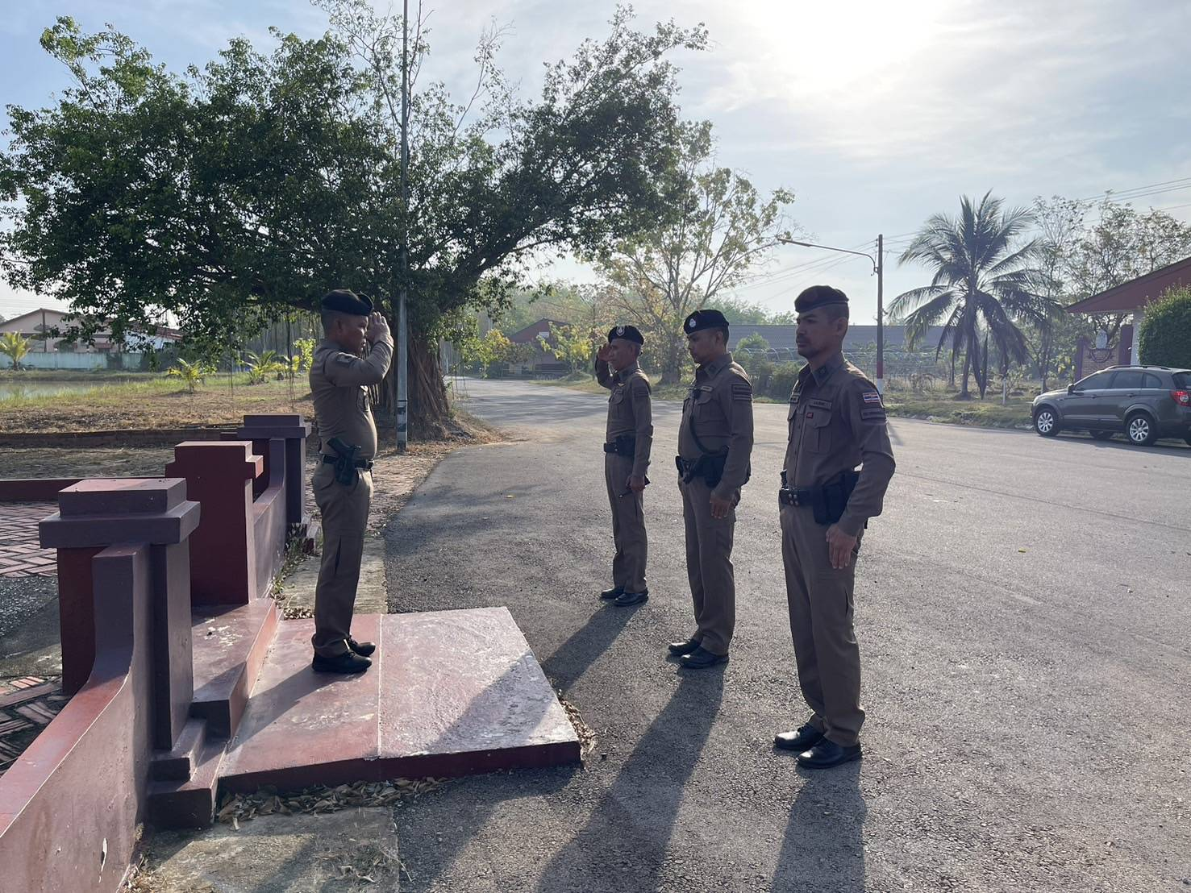

10 มกราคม 2567 เวลา 19.45 น. ภายใต้การอำนวยการของ พ.ต.อ.ชาตรี รัตนคช ผกก.สภ.คลองหอยโข่ง สั่งการให้ พ.ต.ท.เอกอิชณน์กานต์ กาญจนเนตยานนท์ รองผกก.ป.ฯ พ.ต.ท.ฌานิทธิ์ ชำนาญกิจ สวป. สภ.คลองหอยโข่ง ร.ต.ต.พิเชษฐ์ พงศ์ประยูร รอง สว(ป.) สภ.คลองหอยโข่ง ร้อยเวร 20 ได้ ตรวจความพร้อม สายตรวจผลัดเก่า-ใหม่ ยามสถานีผลัดเก่า-ผลัดใหม่ ว.ชี้แจงข้อราชการ เพิ่มความถี่ตรวจธนาคาร/ร้านทอง จุดเสี่ยง/ตรวจค้น,จับกุมสิ่งผิดกฎหมาย ตรวจอุปกรณ์ปฏิบัติหน้าที่ ทรงผม ของสายสายตรวจ พร้อมปฏิบัติ ตรวจห้องวิทยุสื่อสารเจ้าหน้าที่พร้อมปฏิบัติ ผลัดเก่า ว14 ผลัดใหม่ ว4 ในเขต
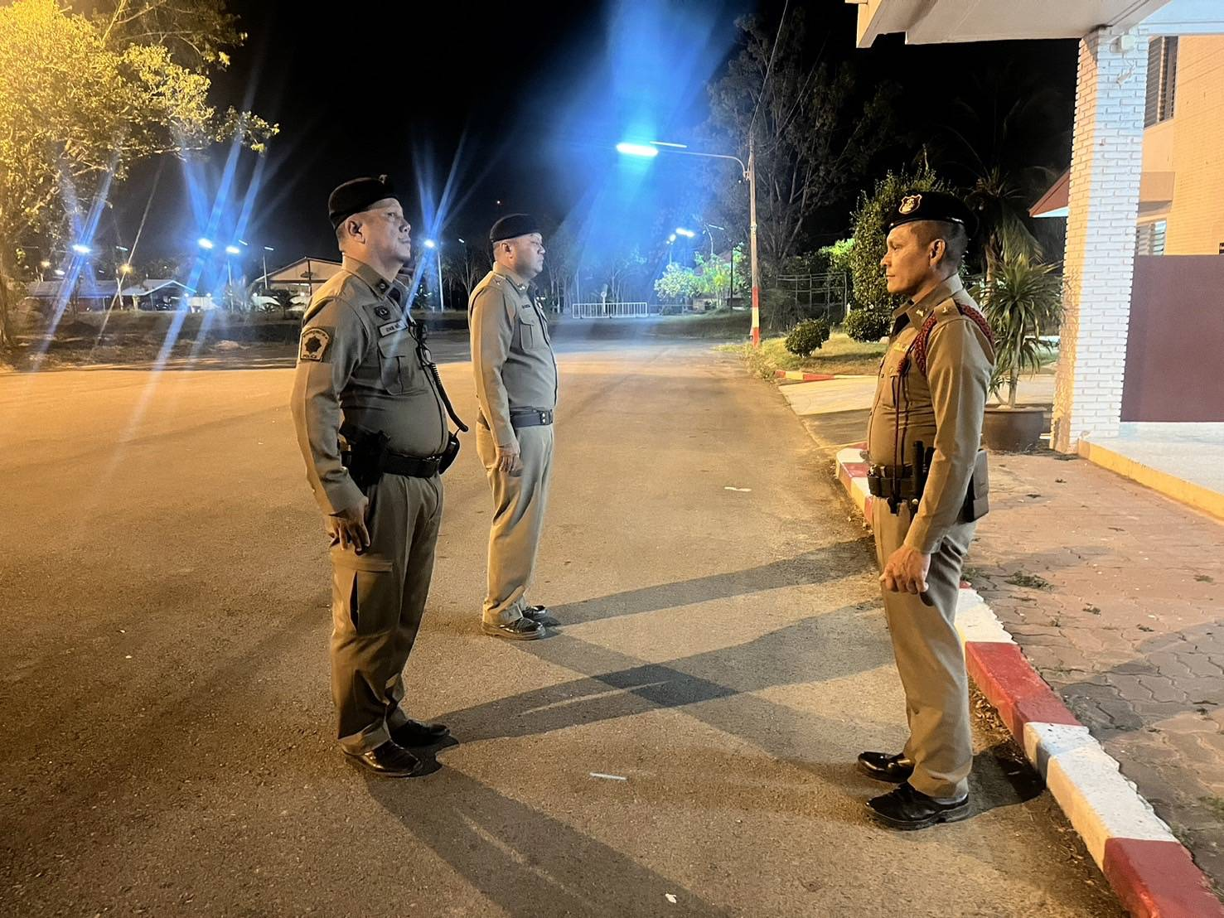

12 มกราคม 2567 เวลา 07.45 น. ภายใต้การอำนวยการของ พ.ต.อ.ชาตรี รัตนคช ผกก.สภ.คลองหอยโข่ง สั่งการให้ พ.ต.ท.เอกอิชณน์กานต์ กาญจนเนตยานนท์ รองผกก.ป.ฯ พ.ต.ท.ฌานิทธิ์ ชำนาญกิจ สวป. สภ.คลองหอยโข่ง ร.ต.อ.สัณห์ชัย ภัสสรปกรณ์กิจ รอง สวป สภ.คลองหอยโข่ง ร้อยเวร 20 ได้ ตรวจความพร้อม สายตรวจผลัดเก่า-ใหม่ ยามสถานีผลัดเก่า-ผลัดใหม่ ว.28 ชี้แจงภารกิจปล่อยแถวออก ว.4. พท.รับผิดชอบ ตรวจอาวุธปืน และอุปกรณ์ เตรียมพร้อมออก ว.4
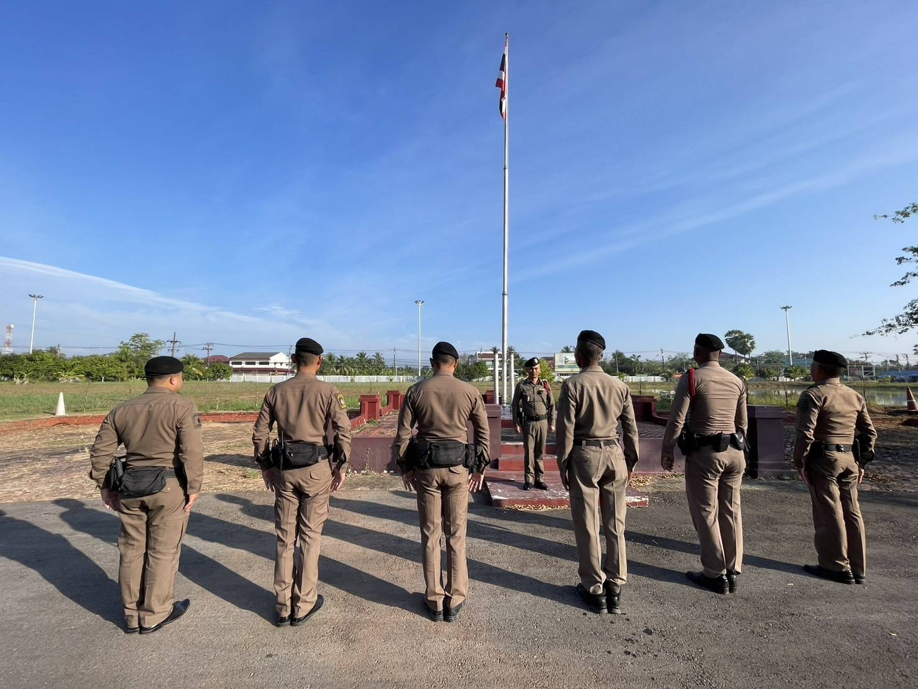

12 มกราคม 2567 เวลา 19.45 น. ภายใต้การอำนวยการของ พ.ต.อ.ชาตรี รัตนคช ผกก.สภ.คลองหอยโข่ง สั่งการให้ พ.ต.ท.เอกอิชณน์กานต์ กาญจนเนตยานนท์ รองผกก.ป.ฯ พ.ต.ท.ฌานิทธิ์ ชำนาญกิจ สวป. สภ.คลองหอยโข่ง ร.ต.ต.พิเชษฐ์ พงศ์ประยูร รอง สว(ป.) สภ.คลองหอยโข่ง ร้อยเวร 20 ได้ ตรวจความพร้อม สายตรวจผลัดเก่า-ใหม่ ยามสถานีผลัดเก่า-ผลัดใหม่ ว.ชี้แจงข้อราชการ เพิ่มความถี่ตรวจธนาคาร/ร้านทอง จุดเสี่ยง/ตรวจค้น,จับกุมสิ่งผิดกฎหมาย ตรวจอุปกรณ์ปฏิบัติหน้าที่ ทรงผม ของสายสายตรวจ พร้อมปฏิบัติ ตรวจห้องวิทยุสื่อสารเจ้าหน้าที่พร้อมปฏิบัติ ผลัดใหม่ ว4 ในเขต
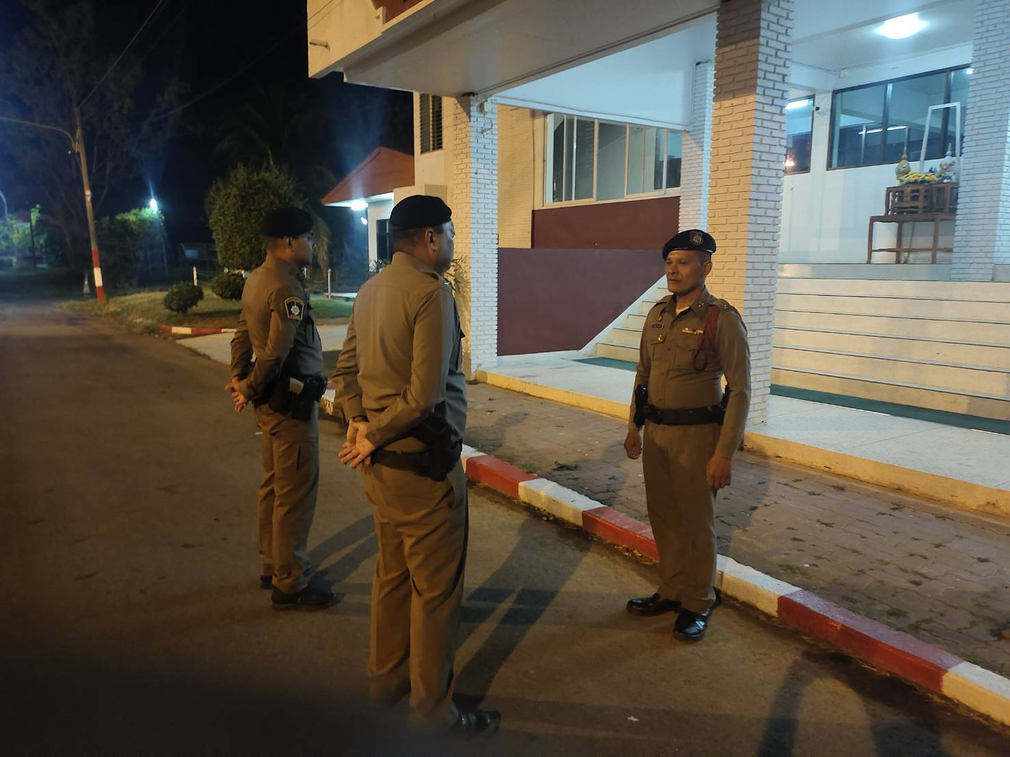

ตรวจตู้แดงในพื้นที่

รายการ | ผลการปฏิบัติ | ภาพผลการปฏิบัติ
1 | สภ.คลองหอยโข่ง:  หน่วยงานที่เข้าตรวจ : สภ.สภ.คลองหอยโข่ง  เขตตรวจที่ : เขตตรวจที่1 จุดตรวจหลัก  จุดตรวจที่ : 2 สหกรณ์ยูเนียนบ้านโคกม่วง  รหัสผู้ตรวจ : 22  ผลัดที่ : ผลัดที่1 เวลา 08:00:00 ถึง 19:59:00  ชื่อผู้ตรวจ : พ.ต.ท.ฌานิทธิ์ ชำนาญกิจ  ชื่อคู่ตรวจ : ส.ต.อ.ชนะทศ ตรีตรีศวร  วันที่ตรวจ : 7/1/2567 09:13:14  วันที่เข้าเวร : 7/1/2567 07:21:34 | 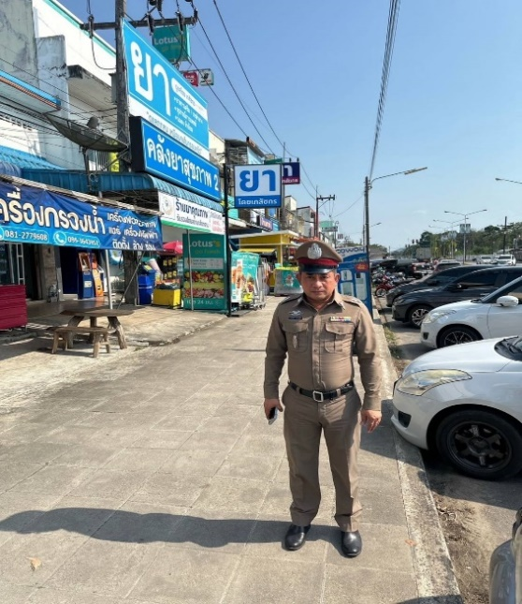
2 | สภ.คลองหอยโข่ง:  หน่วยงานที่เข้าตรวจ : สภ.สภ.คลองหอยโข่ง  เขตตรวจที่ : เขตตรวจที่1 จุดตรวจหลัก  จุดตรวจที่ : 1 ธนาคาร ธ.ก.ส.คลองหอยโข่ง  รหัสผู้ตรวจ : 2017  ผลัดที่ : ผลัดที่1 เวลา 08:00:00 ถึง 19:59:00  ชื่อผู้ตรวจ : ด.ต.ประวิท ทองขวัญ  ชื่อคู่ตรวจ : ร.ต.อ.พงศ์พัฒน์ ศิริวงศ์  วันที่ตรวจ : 7/1/2567 08:45:11  วันที่เข้าเวร : 7/1/2567 07:36:09 | 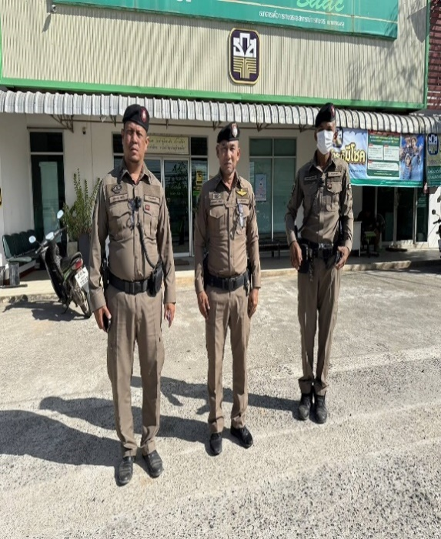

รายการ | ผลการปฏิบัติ | ภาพผลการปฏิบัติ
3 | สภ.คลองหอยโข่ง:  หน่วยงานที่เข้าตรวจ : สภ.สภ.คลองหอยโข่ง  เขตตรวจที่ : เขตตรวจที่1 จุดตรวจหลัก  จุดตรวจที่ : 2 สหกรณ์ยูเนี่ยนบ้านโคกม่วง  รหัสผู้ตรวจ : 2017  ผลัดที่ : ผลัดที่1 เวลา 08:00:00 ถึง 19:59:00  ชื่อผู้ตรวจ : ด.ต.ประวิท ทองขวัญ  ชื่อคู่ตรวจ : ร.ต.อ.พงศ์พัฒน์ ศิริวงศ์  วันที่ตรวจ : 7/1/2567 08:59:16  วันที่เข้าเวร : 7/1/2567 07:36:09 | 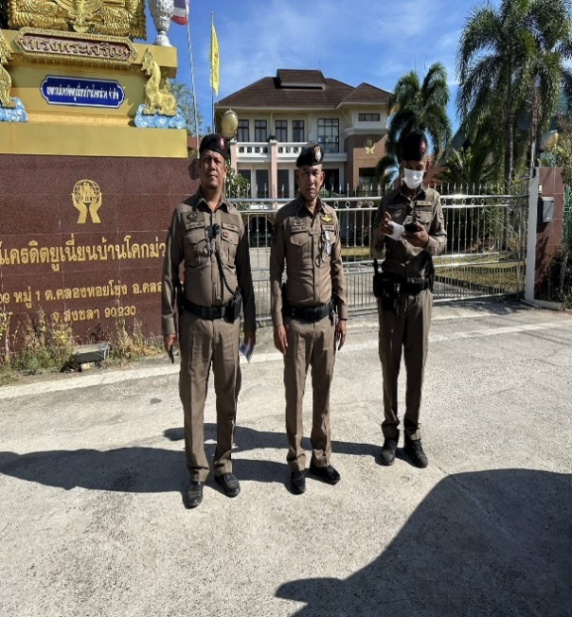
4 | สภ.คลองหอยโข่ง:  หน่วยงานที่เข้าตรวจ : สภ.สภ.คลองหอยโข่ง  เขตตรวจที่ : เขตตรวจที่1 จุดตรวจหลัก  จุดตรวจที่ : 2 สหกรณ์ยูเนี่ยนบ้านโคกม่วง  รหัสผู้ตรวจ : 2017  ผลัดที่ : ผลัดที่1 เวลา 20:00:00 ถึง 07:59:00  ชื่อผู้ตรวจ : ด.ต.ประวิท ทองขวัญ  ชื่อคู่ตรวจ : ร.ต.อ.พงศ์พัฒน์ ศิริวงศ์  วันที่ตรวจ : 7/1/2567 21:19:11  วันที่เข้าเวร : 7/1/2567 19:38:17 | 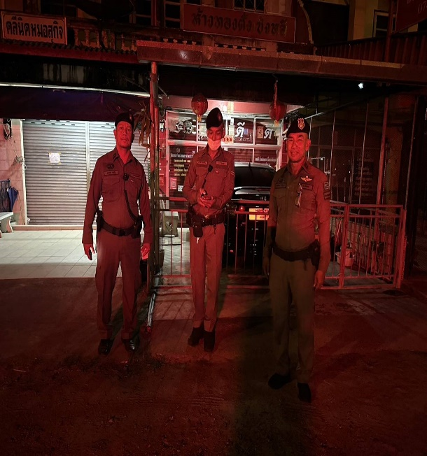

ผลการปฏิบัติของงานสืบสวน
วันที่ 8 มกราคม พ.ศ. 2567
เมื่อวันที่ 8 มกราคม 2567 เวลาประมาณ 14.30 น. จนท.ตร.ชุดจับกุมได้ออกสืบสวนหาข่ายติดตามบุคลต้องสงสัย พบบุคคลต้องสงสัยอยู่บริเวณคลองชลประทาน ม.3 ต.ทุ่งลาน อ.คลองหอยโข่ง จ.สงขลา จึงได้เข้าทำการตรวจสอบ พบนายอภิลักษณ์ ฤทธิโต (ทราบชื่อภายหลัง) ยืนอยู่บริเวณถนนคลองชลประทาน พบรถจักรยานยนต์จอดอยู่ริมถนน จนท.ตร.ชุดจับกุม จึงเข้าทำการสอบถามบุคคลดังกล่าว และขอทำการตรวจสอบบุคคลดังกล่าว ผลการตรวจค้นพบยาไอซ์ ปริมาณ 5.4 กรัม ผู้ต้องหา 1 ราย 1 คน ในฐานความผิด จำหน่ายยาเสพติดให้โทษประเภท 1 (ยาไอซ์ หรือ เมทแอมแฟตามีน)ไว้ในครอบครองโดไม่ได้รับอนุญาติ) จึงได้นำส่ง พงส.สภ.คลองหอยโข่ง
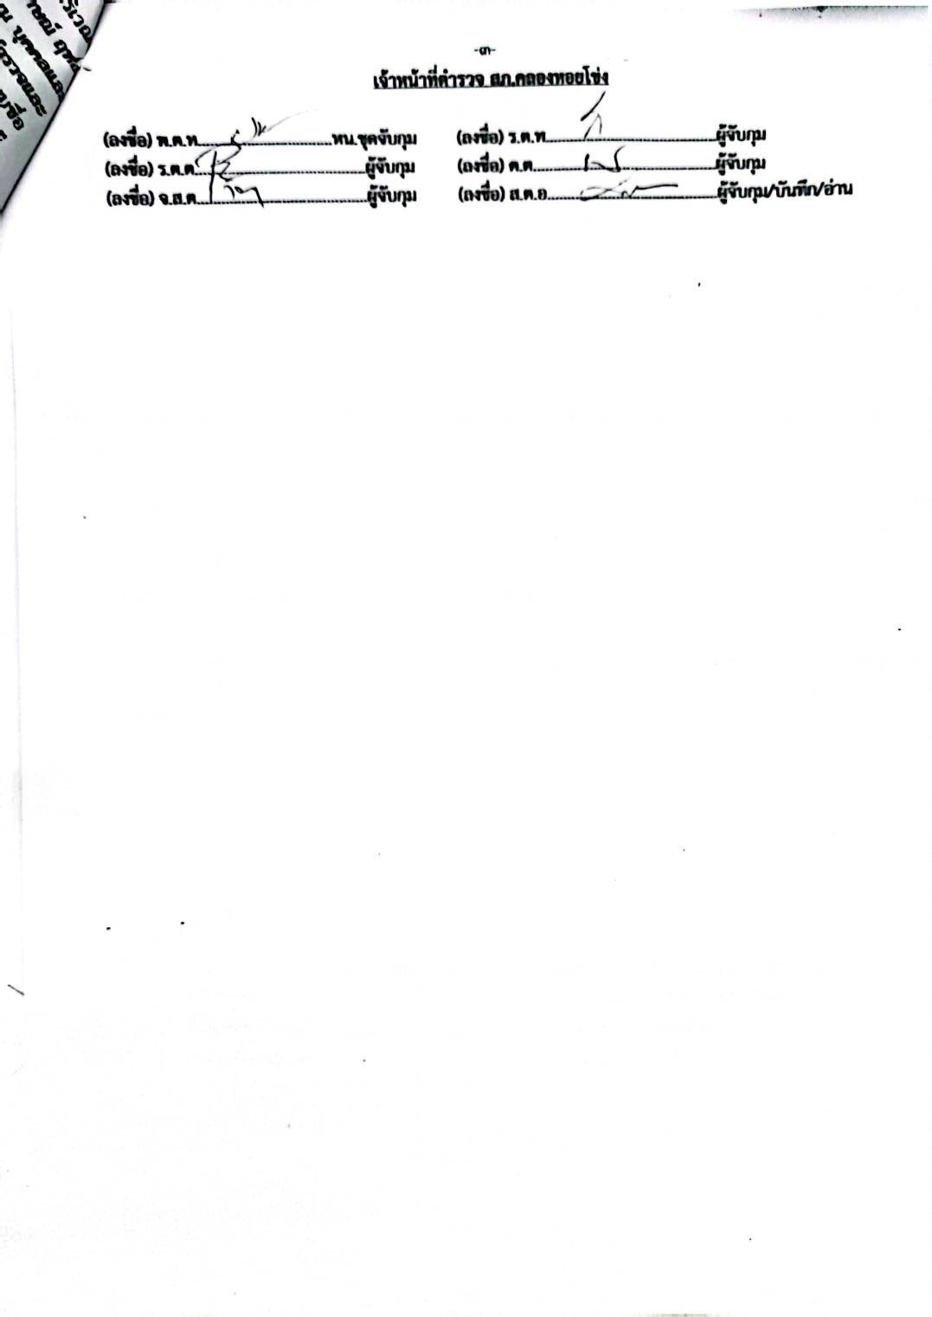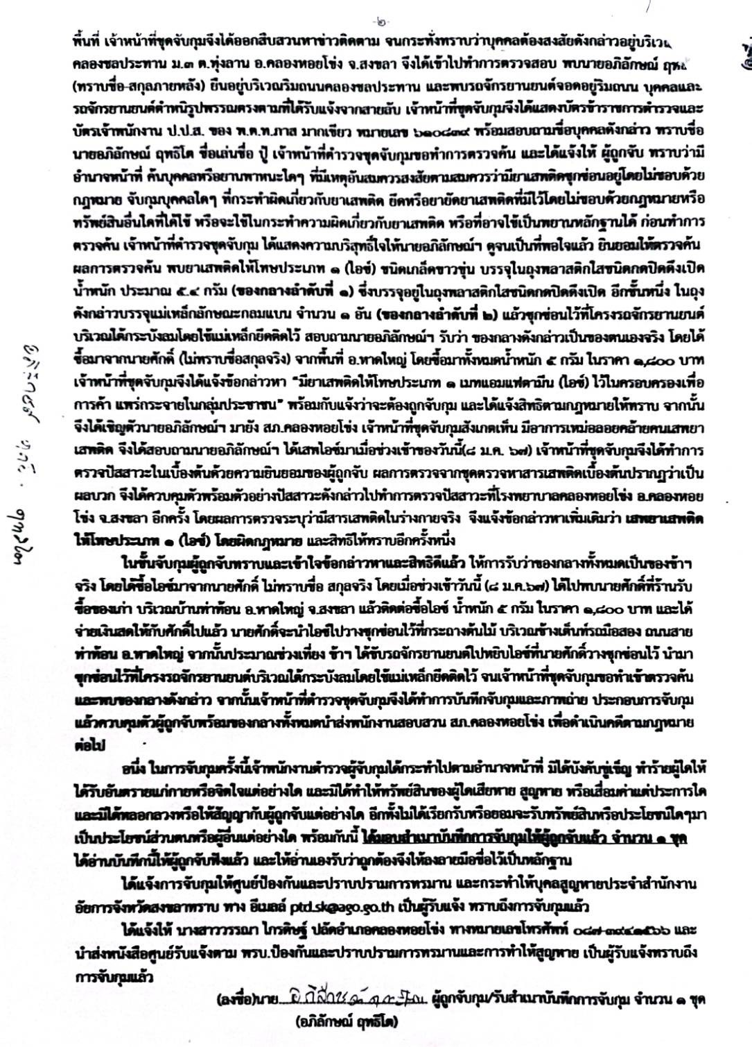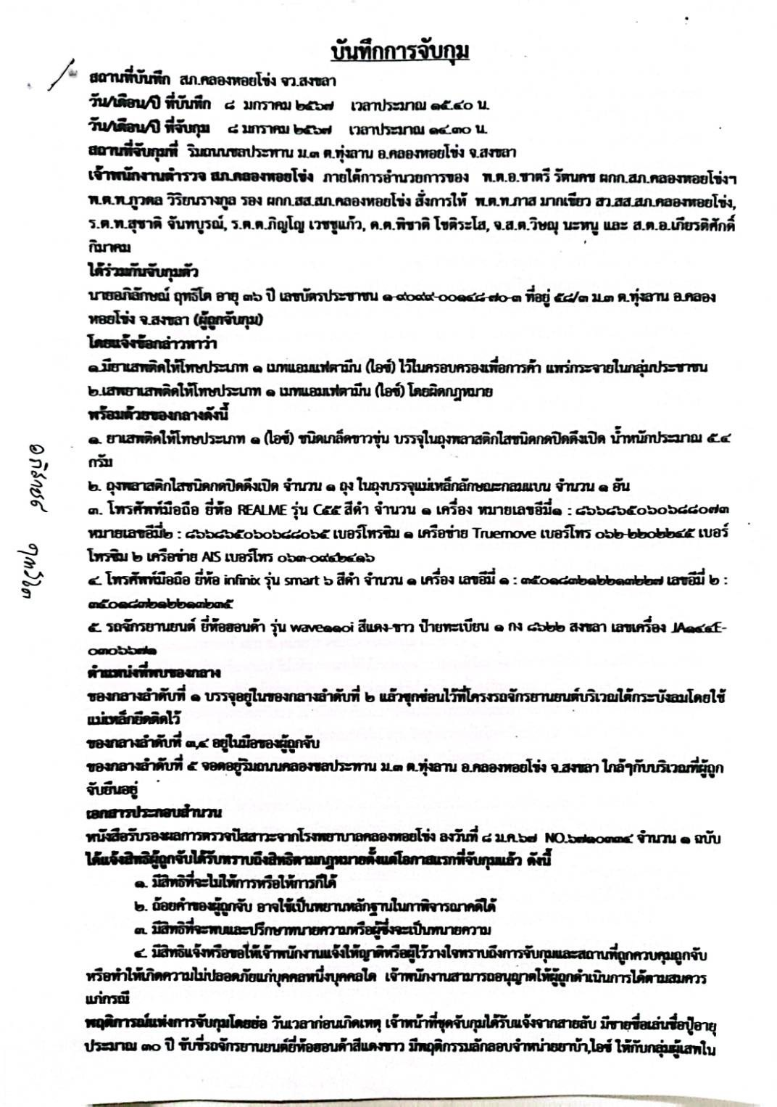

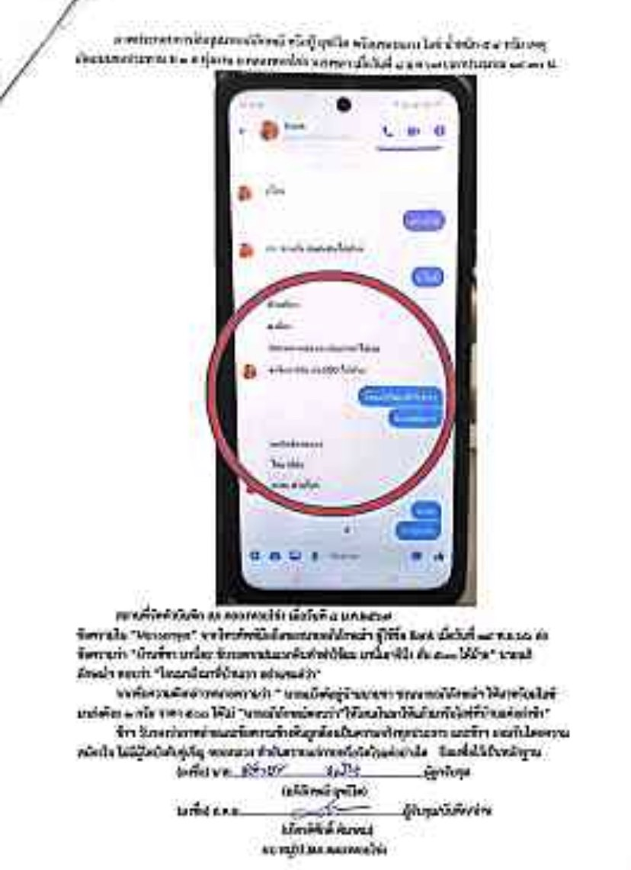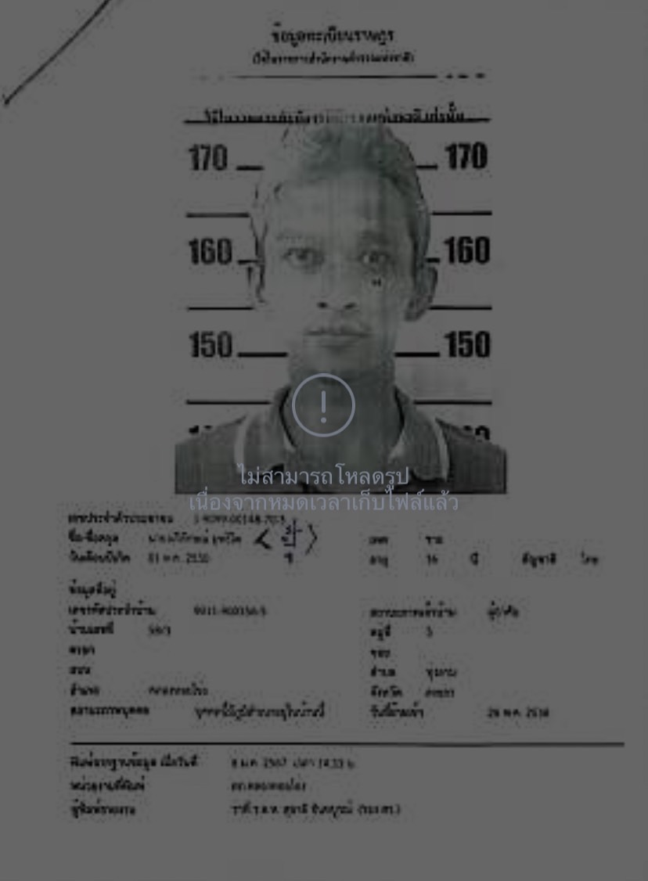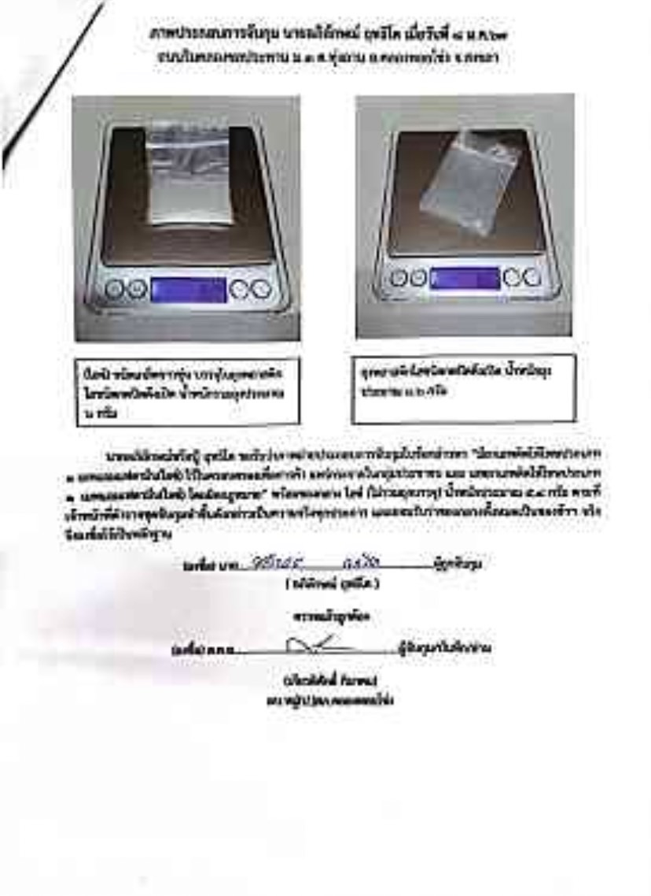

ผลการปฏิบัติของงานสืบสวน
วันที่ 16 มกราคม พ.ศ. 2567 (หมายจับของศาลจังหวัดสงขลา ที่ จ.๓๕/๒๕๖๗ ลงวันที่ ๑๖ มกราคม ๒๕๖๗)
เมื่อวันที่ 24 มกราคม เวลาประมาณ 19.35 น. ได้มีการจับกุมตัวผู้ต้องหา นายภาณุมาศ หรือแมว อินทรสุวรรณ อายุ ๓0 ปี อยู่บ้านเลขที่ ๒๒๗/๑ หมู่ที่ ๕ ตำบลบันนังสตา อำเภอถ้ำทะลุ จังหวัดยะลา เลขประจำตัวประชาชน ๑-๘๐๙๗-๐๐๒๐๖-๘๕-๙ ตามหมายจับ ศาลจังหวัดสงขลา ที่ จ.๓๕/๒๕๖๗ ลงวันที่ ๑๖ มกราคม ๒๕๖๗ ในความผิดฐาน ลักทรัพย์ในเวลากลางคืนโดยทำอันตรายสิ่งกีดกั้นสำหรับคุ้มครองบุคคลหรือทรัพย์นั้นอันเป็นทรัพย์ของนายจ้าง หรือ รับของโจร เจ้าหน้าที่ตำรวจชุดจับกุมได้รับแจ้งจากพลเมืองดี (ขอปิดนาม) ว่า นายภาณุมาศ หรือแมว อินทรสุวรรณ อายุ ๓0 ปี อยู่บ้านเลขที่ ๒๒๗/๑ หมู่ ที่ ๕ ตำบลบันนังสตา อำเภอถ้ำทะลุ จังหวัดยะลา ซึ่งเป็นผู้ต้องหาตามหมายจับของศาลจังหวัดสงขลา ที่ จ.๓๕/๒๕๖๗ ลงวันที่ ๑๖ มกราคม ๒๕๖๗ ขณะนี้กำลังเดินอยู่ที่ริมถนนภายในซอยเพชรสี่หมื่น หมู่ที่ ๖ ตำบลชะมาย อำเภอทุ่งสง จังหวัดนครศรีธรรมราช เมื่อได้รับแจ้ง เจ้าหน้าตำรวจจึงได้ร่วมกันเดินทางไปตรวจสอบตามที่ได้รับแจ้ง เมื่อเดินทางไปถึงพบนายภาณุมาศ หรือแมว อินทรสุวรรณ เดินอยู่ริมถนนภายในซอยเพชรสี่หมื่น เจ้าหน้าที่ตำรวจชุดจับกุมจึงได้แสดงตัวเป็นเจ้าหน้าที่ตำรวจและได้แสดงหมายจับให้ นายภาณุมาศ หรือแมว อินทรสุวรรณ ดูและอ่านจนเป็นที่เข้าใจ ยอมรับว่าเป็นบุคคลคนเดียวกันตามหมายจับของศาลจังหวัดสงขลาจริง และไม่เคยถูกจับกุมหรือมอบตัวดำเนินคดีตามหมายจับนี้มาก่อน เจ้าหน้าที่ตำรวจชุดจับกุมจึงได้แจ้งข้อกล่าวหาตามหมายจับของศาลจังหวัดสงขลาที่ จ.๓๕/๒๕๖๗ ลงวันที่ ๑๖ มกราคม ๒๕๖๓ ในความผิดฐาน ลักทรัพย์ในเวลากลางคืนโดยทำอันตรายสิ่งกีดกั้นสำหรับคุ้มครองบุคคลหรือทรัพย์นั้นอันเป็นทรัพย์ของนายจ้าง หรือ รับของโจร และแจ้งสิทธิของผู้ต้องหาให้รับทราบ ซึ่งผู้ต้องหารับทราบข้อกล่าวหาและทราบถึงสิทธิตามกฎหมายดังกล่าวเรียบร้อยแล้ว ให้การรับสารภาพตลอดข้อกล่าวหาตามหมายจับ และรับว่าตนเองเป็นบุคคลเดียวกับบุคคลตามหมายจับนี้จริง และไม่เคยถูกจับกุมหรือมอบตัวดำเนินคดีตามหมายจับดังกล่าวมาก่อนแต่อย่างใด จากนั้นจึงได้นำตัวผู้ต้องหามายัง สภ.ทุ่งสง เพื่อทำบันทึกการจับกุมส่งพนักงานสอบสวน สภ.คลองหอยโข่ง เพื่อดำเนินคดีตามกฎหมายต่อไป
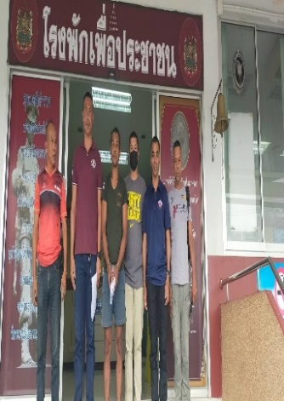
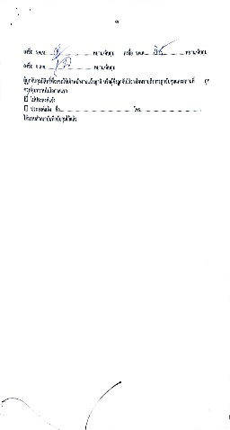
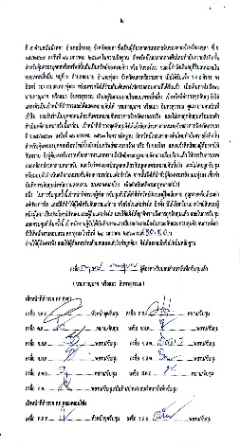
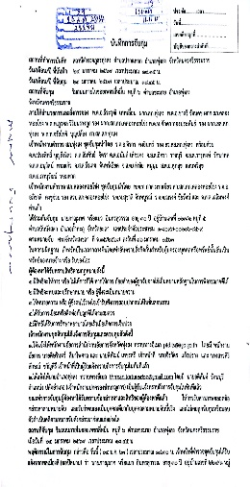

ผลการปฏิบัติ
๑. ชื่อผู้ปฏิบัติ ผู้ว่าราชการจังหวัดสงขลา
๒. ชื่อกิจกรรม เข้าตรวจเยี่ยมจุดตรวจโครงการรณรงค์ป้องกันและลดอุบัติเหตุทางท้องถนนช่วงเทศกาล
ปีใหม่ 2567
๓. สถานที่ ศูนย์บริการประชาชนสามแยกท่าหรั่ง อ.คลองหอยโข่ง จ.สงขลา
๔. เวลาดำเนินการ 1 ม.ค.67 เวลา 14.20 น.
๕. รายละเอียดของการปฏิบัติในแต่ละกิจกรรม

ผลการปฏิบัติ
๑. ชื่อผู้ปฏิบัติ ร.ต.อ.สัณหชัย ภัสสรปกรณ์กิจ รอง สว.ป..สภ.คลองหอยโข่ง
๒. ชื่อกิจกรรม ร่วมประชาสัมพันธ์การขับขี่รถอย่างปลอดภัย ในช่วงเทศกาลปีใหม่ 2567
๓. สถานที่ ศูนย์บริการประชาชนสามแยกท่าหรั่ง อ.คลองหอยโข่ง จ.สงขลา
๔. เวลาดำเนินการ 2 ม.ค.67 เวลา 16.00 น.
๕. รายละเอียดของการปฏิบัติในแต่ละกิจกรรม

ผลการปฏิบัติ
๑. ชื่อผู้ปฏิบัติ พ.ต.อ.ชาตรี รัตนคช ผกก.สภ.คลองหอยโข่ง
๒. ชื่อกิจกรรม ร่วมเป็นเกียรติงานฌาปณกิจศพฯ
๓. สถานที่ ม.3 ต.คลองหอยโข่ง อ.คลองหอยโข่ง จ.สงขลา
๔. เวลาดำเนินการ 4 ม.ค.67 เวลา 13.30 น.
๕. รายละเอียดของการปฏิบัติในแต่ละกิจกรรม

ผลการปฏิบัติ
วันที่ 8 ม.ค.67 เวลา 09.30 น.ภายใต้การอำนวยการของ พ.ต.อ.ชาตรี รัตนคช ผกก.สภ.คลองหอยโข่ง มอบหมายให้ พ.ต.ท.หญิง เสาวภา คำสุวรรณ สว.อก.สภ.คลองหอยโข่ง พร้อมข้าราชการตำรวจจิตอาสา ร่วมกับนางรัตนา ศิริสวัสดิ์ พยาบาลวิชาชีพชำนาญการ ประจำ รพ.สต.โคกม่วง และนักศึกษาฝึกงาน รพ.สต.โคกม่วง ออกเยี่ยมเยียนผู้ป่วยติดเตียง รอบพื้นที่เขตพระราชฐานฟาร์มตัวอย่าง นางพลิก หยดย้อย อายุ 87 ปี ป่วยเป็นโรค กระดูกต้นขาหัก/ ความดันโลหิตสูง บ้านเลขที่ 5 ม.2 ต.โคกม่วง อ.คลองหอยโข่ง จว.สงขลา พร้อมมอบข้าวสาร ไข่ไก่ นมกล่อง และของใช้ที่จำเป็น เพื่อเป็นการบรรเทาความเดือดร้อน และเป็นขวัญกำลังใจแก่ผู้ป่วยและญาติผู้ป่วย

ผลการปฏิบัติ
วันที่ 8 ม.ค.67 เวลา 10.30 น.ภายใต้การอำนวยการของ พ.ต.อ.ชาตรี รัตนคช ผกก.สภ.คลองหอยโข่ง มอบหมายให้ พ.ต.ท.หญิง เสาวภา คำสุวรรณ สว.อก.สภ.คลองหอยโข่ง พร้อมข้าราชการตำรวจจิตอาสา ร่วมกับนางรัตนา ศิริสวัสดิ์ พยาบาลวิชาชีพชำนาญการ ประจำ รพ.สต.โคกม่วง และนักศึกษาฝึกงาน รพ.สต.โคกม่วง ออกเยี่ยมเยียนผู้ป่วยติดเตียง รอบพื้นที่เขตพระราชฐานฟาร์มตัวอย่าง นางอุไร ไชยรัตน์ อายุ 60 ปี ป่วยเป็น โรคลมชัก บ้านเลขที่ 119 ม.2 ต.โคกม่วง อ.คลองหอยโข่ง จว.สงขลา พร้อมมอบข้าวสาร ไข่ไก่ นมกล่อง และของใช้ที่จำเป็น เพื่อเป็นการบรรเทาความเดือดร้อน และเป็นขวัญกำลังใจแก่ผู้ป่วยและญาติผู้ป่วย

ผลการปฏิบัติ
๑. ชื่อผู้ปฏิบัติ พ.ต.อ.ชาตรี รัตนคช ผกก.สภ.คลองหอยโข่ง
๒. ชื่อกิจกรรม ร่วมลงแถวเคารพธงชาติ
๓. สถานที่ สภ.คลองหอยโข่ง อ.คลองหอยโข่ง จ.สงขลา
๔. เวลาดำเนินการ 11 ม.ค.67 เวลา 08.30 น.
๕. รายละเอียดของการปฏิบัติในแต่ละกิจกรรม

ผลการปฏิบัติ
๑. ชื่อผู้ปฏิบัติ ด.ต.ภานนท์ สันตโร ผบ.หมู่(ป) สภ.คลองหอยโข่ง
๒. ชื่อกิจกรรม มอบของ และอุปกรณ์ต่างๆ เพื่อนำไปใช้จัดงานกิจกรรมวันเด็ก ประจำปี 2567
๓. สถานที่ ชุมชนบางศาลา อ.คลองหอยโข่ง จ.สงขลา
๔. เวลาดำเนินการ 11 ม.ค.67 เวลา 10.00 น.
๕. รายละเอียดของการปฏิบัติในแต่ละกิจกรรม

ผลการปฏิบัติ
๑. ชื่อผู้ปฏิบัติ พ.ต.อ.ชาตรี รัตนคช ผกก.สภ.คลองหอยโข่ง
๒. ชื่อกิจกรรม ร่วมลงแถวประกาศการส่งเสริมคุณธรรม โปร่งใส ต่อต้านการทุจริต ไม่รับของขวัญของกำนัลจากการปฏิบัติหน้าที่ มีคุณธรรม และความโปร่งใสในการดำเนินงานของหน่วยงาน ปี 2567 (ITA 2024)
๓. สถานที่ สภ.คลองหอยโข่ง อ.คลองหอยโข่ง จ.สงขลา
๔. เวลาดำเนินการ 16 ม.ค.67 เวลา 09.00 น.
๕. รายละเอียดของการปฏิบัติในแต่ละกิจกรรม

ผลการปฏิบัติ
๑. ชื่อผู้ปฏิบัติ ร.ต.อ.เกียรติศักดิ์ อร่ามเรือง หน.สายตรวจบ้านเหนือ
๒. ชื่อกิจกรรม ลงพื้นที่เพื่อดำเนินงานตามโครงการขับเคลื่อนเอ็กซ์เรย์หาผู้ติดยาเสพติดเข้ารับการบำบัด
๓. สถานที่ ม.3 (บ้านเหนือ) ต.คลองหอยโข่ง อ.คลองหอยโข่ง จ.สงขลา
๔. เวลาดำเนินการ 18 ม.ค.67 เวลา 13.30 น.
๕. รายละเอียดของการปฏิบัติในแต่ละกิจกรรม

ผลการปฏิบัติ
๑. ชื่อผู้ปฏิบัติ ด.ต.กฤตพล รักษาชนม์ สายตรวจโคกม่วง-อู่ตะเภา
๒. ชื่อกิจกรรม เข้าตรวจเยี่ยมพบปะประชาชน
๓. สถานที่ วัดปรางแก้ว ม.8 ต.ทุ่งลาน อ.คลองหอยโข่ง จ.สงขลา
๔. เวลาดำเนินการ 30 ม.ค.67 เวลา 09.20 น.
๕. รายละเอียดของการปฏิบัติในแต่ละกิจกรรม

ผลการปฏิบัติ
๑. ชื่อผู้ปฏิบัติ ร.ต.อ.เกียรติศักดิ์ อร่ามเรือง หน.สายตรวจบ้านเหนือ
๒. ชื่อกิจกรรม พบปะพูดคุย แลกเปลี่ยนข้อมูลข่าวสาร ผู้นำศาสนา
๓. สถานที่ วัดปรางแก้ว ม.8 ต.ทุ่งลาน อ.คลองหอยโข่ง จ.สงขลา
๔. เวลาดำเนินการ 30 ม.ค.67 เวลา 10.00 น.
๕. รายละเอียดของการปฏิบัติในแต่ละกิจกรรม

ผลการปฏิบัติ
๑. ชื่อผู้ปฏิบัติ ร.ต.อ.พงศ์พัฒน์ คิรีวงค์ รอง สว.ป.สภ.คลองหอยโข่ง
๒. ชื่อกิจกรรม ให้ความรู้แก่นักเรียนตามโครงการ การศึกษาเพื่อต่อต้านการใช้ยาเสพติดในนักเรียน
(D.A.R.E)
๓. สถานที่ โรงเรียนวัดเลียบ ต.คลองหลา อ.คลองหอยโข่ง จ.สงขลา
๔. เวลาดำเนินการ 30 ม.ค.67 เวลา 14.30 น.
๕. รายละเอียดของการปฏิบัติในแต่ละกิจกรรม

